**Уважаемые родители!**

Для осуществления образовательной деятельности

в семье рекомендуем следующий материал по развитию речи:

**Среда, 20 мая**

Тема: «Звуковая культура речи: звуки л, ль».

Цель: Развитие фонематического слуха, связной речи, эстетических чувств, проявление эмоций.

Родитель: Какое сейчас время года?

Дети: Весна.

Родитель: Да, наступила весна. Солнышко стало теплым. Все звери и птицы радуются хорошей погоде. И только индюк сердито ходит по птичьему двору и поет свою ворчливую песню "бл-бл-бл".

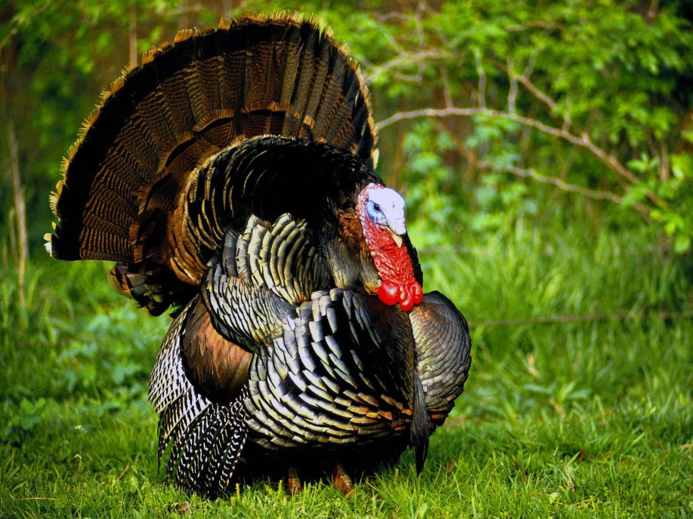

Родитель: Как ворчит индюк?

**Артикуляционная гимнастика.**

(выполняется артикуляционное упражнение "индюк")

<https://www.youtube.com/watch?v=CqlMpXD36zE>

Родитель: Устал язычок, пусть отдохнет, выпустите его погреться на солнышке.

(выполняется артикуляционное упражнение "лопатка" - "язычок спрятался за зубки")

<https://www.youtube.com/watch?v=VA4YmDxZZFY>

Артикуляционное упражнение. Звук Л.

<https://www.youtube.com/watch?v=kYckfaQso5M>

Родитель: В песенке индюка живет звук "л". Песенка сердитая, и звук твердый. Чтобы его правильно произнести, надо приоткрыть ротик, улыбнуться, кончиком языка коснуться верхних зубов.

Дети повторяют вместе с родителем л-л-л.

Родитель: Ребята, песенки умеет петь не только индюк. У колокольчика тоже есть песенка. Послушайте, как звенит колокольчик (показать детям звучание колокольчика).

Ссылка на аудиозапись колокольчика

<https://zvukipro.com/predmet/1013-zvuki-kolokolchikov.html>

Родитель: Он поет "ли-ли-ли". У колокольчика песенка нежная, легкая, в ней живет мягкий звук "ль". Давайте споем вместе с колокольчиком.

Дети повторяют за родителем.

Родитель: А теперь мы споем разные песенки.

Дети повторяют за родителем:

ла-ла-ла, ля-ля-ля;

лы-лы-лы,  ли-ли-ли;

лу-лу-лу,  лю-лю-лю.

Ол-ол-ол, ял,ял,ял.

Родитель: А сейчас я предлагаю вам поиграть. Я буду называть слово, а вы, если услышите в нем звук "л, ль" хлопните в ладоши один раз.

**Проводится игра  "Не ошибись"**

(слова:  лягушка,  лента, вода, лето, свистулька,  дуб,  март,  дерево,  капель,  апрель,  мост,  лиса).

Родитель: Я для вас подбирала картинки, в словах которых есть звуки "л" и "ль". Но случайно они рассыпались и перемешались с картинками без этих звуков. Теперь лишние картинки надо найти и убрать. Поможете мне?

**Проводится игра  "Найди лишнее"**

(Дети по очереди называют предметы, изображенные на картинках, определяют наличие звука л, ль, принимают решение, убрать картинку или оставить. Отвечают  полным  предложением).

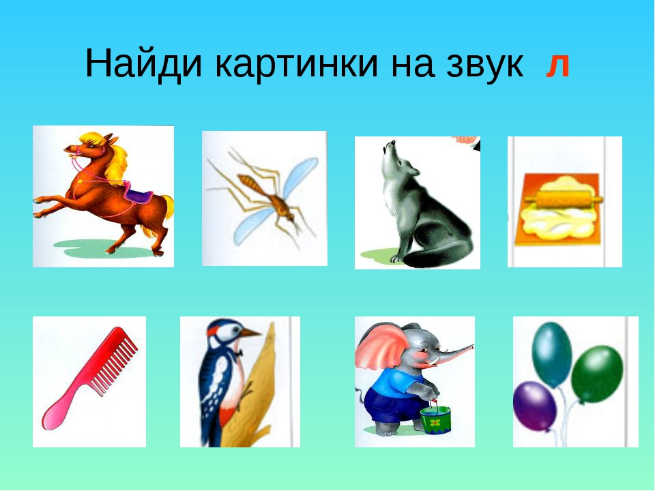

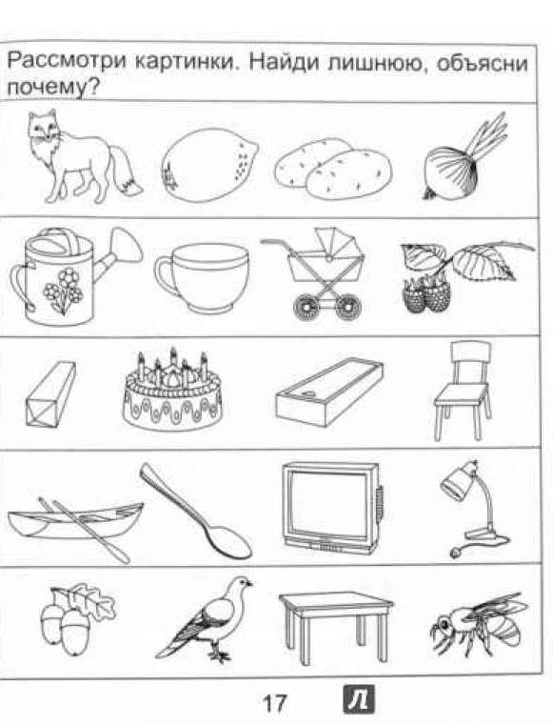

Родитель: Ну вот, мы с вами все исправили. Вы знаете, о весне написано много красивых стихотворений, и в них много слов со звуками "л" и "ль". Вот послушайте.

**Чтение стихотворения:**

Еще неделя пролетит,

И март капелью зазвенит .

За ним апрель в цветах придет,

И землю солнышко зальет.

По рощам, паркам соловьи

Концерты вновь начнут свои.

Родитель с детьми проговаривает все слова со звуками "л" и "ль".

Родитель: А теперь немного разомнемся.

**Физкультминутка "Части тела"**

Дети должны показывать части тела в соответствии с текстом стихотворения.

Вот со звуком « Л» слова: Лоб, затылок ,голова, кулаки, ладошки, локти.

Звука «Л» нет в слове «ногти». Глазки, тело и лопатки.

Звука «Л» нет в слове «пятки».

**Проводится игра "Найди картинку"**

(Дети выполняют задание самостоятельно. Потом каждый обосновывает выбор картинки. Если ребенок ошибается, Родитель с детьми помогает ему).

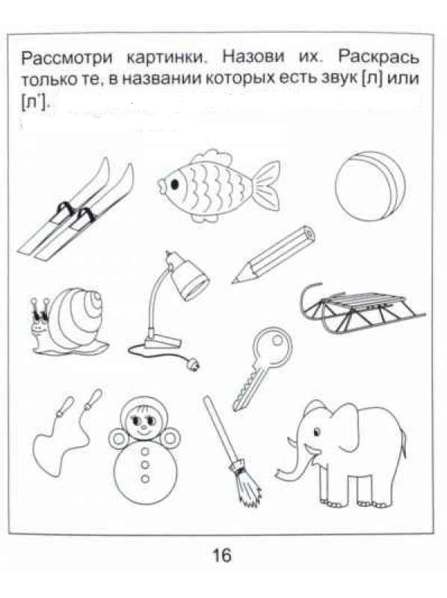

**Игра «Доскажи словечко»**

А сейчас давайте поиграем в игру «Доскажи словечко». Вы будете отгадывать пропущенные слова и говорить, есть в них звук л или нет.

Ну, давай играть в футбол!

Забивай скорее … (гол)

Нам темно. Мы просим маму

Нам включить поярче … (лампу)

Руки мыть пошла Людмила,

Ей понадобилось … (мыло)

Молодчина эта Лина,

Лепит всё из … (пластилина)

Заглянула в дверь коза,

Очень грустные … (глаза)

Ёлочка, ёлочка, колкая … (иголочка)

Сшил себе котёнок тапки,

Чтоб зимой не мёрзли … (лапки)

**Подведение итогов (рефлексия):**

Ребята, что мы с вами делали сегодня на занятии?

Какую песню поёт индюк?

Какую песню поёт колокольчик?

Какие звуки мы сегодня учились произносить?

Что вам больше всего понравилось на занятии?